PR kelas 5 advanced term 3 minggu 1-2 kumpul hari Jumat, 27 Januari 2017
Nama: __________________________
Tugas 1: Bacalah denah lokasi di bawah ini, lalu jelaskan masing-masing tempat yang ada di dalam denah. Pelajari juga arah mata angin di sebelah denah untuk membantu kamu menjelaskan tempat-tempat tersebut.
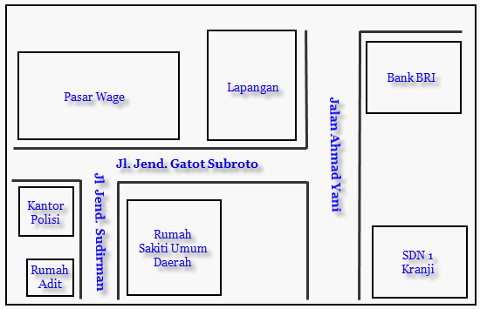
Contoh: Rumah Adit berada di sebelah selatan Kantor Polisi dan sebelah barat Rumah Sakit Umum Daerah.
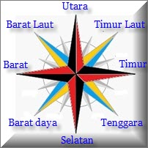

- Pasar Wage
…………………………………………………………………………………………………………………………………………………………………………………………………………………………………………………………………………………………………………
- Lapangan
………………………………………………………………………………………………………………………………………………………………………………………………………………………………………………………………………………………………………….
- SDN 1 Kranji
…………………………………………………………………………………………………………………………………………………………………………………………………………………………………………………………………………………………………………
- Bank BRI
…………………………………………………………………………………………………………………………………………………………………………………………………………………………………………………………………………………………………………
- Kantor Polisi
…………………………………………………………………………………………………………………………………………………………………………………………………………………………………………………………………………………………………………
Kosa kata:
denah = map tersesat = get lost
pertigaan = T-junction letak = location
perempatan = intersection berada/terletak = located
bundaran = roundabout di sebelah = besides/next to
belok kanan = turn right di depan = in front of
belok kiri = turn left di seberang = across
melewati = through menuju = going toward
jalan terus/jalan lurus = straight ahead

Tugas 2: Bacalah cerita “Pengalaman Pertama Sabrina Naik Feri.
Pengalaman Pertama Sabrina Naik Feri
Liburan kali ini Sabrina dan keluarganya akan berlibur ke Pulau Dewata, Bali. Sabrina sangat bersemangat pagi ini dan tidak sabar sampai di sana. Ayah Sabrina menggunakan mobil pribadi dari rumah. Di tengah perjalanan, Sabrina berpikir, bukankah Bali itu di Luar Pulau Jawa? Mengapa naik mobil? Kenapa tidak naik pesawat? Sabrina lalu bertanya kepada ayahnya.
“Ayah, kenapa kita naik mobil? Kenapa kita tidak naik pesawat?” tanya Sabrina.
“Iya, kali ini kita ke Bali lewat darat dan laut,” jawab Ayah.
“Lewat laut?” tanya Sabrina.
“Nanti kita akan naik Feri dari pelabuhan,” ibunya menjelaskan.
“Kalau kita naik Feri, mobil kita titip di mana, Bu?” tanya Sabrina.
“Mobilnya juga ikut naik Feri,” jawab Ayah.
“Wah, pasti kapal feri itu kuat dan besar sekali ya. Apa tidak tenggelam?” tanya Sabrina.
“Tentu tidak, itulah kemajuan teknologi. Pesawat yang berat saja bisa terbang di udara. Karena adanya daya tekanan air ke atas juga membantu kapal tetap terapung,’ Ayah menjelaskan.
“Oh, begitu ya, Yah. Wah, aku tidak sabar mau naik kapal feri.” Kata Sabrina.
Sabrina senang sekali naik kapal feri dan liburannya sangat seru di Bali. Sewaktu dia kembali ke Jakarta, Sabrina bercerita perjalanannya ke Bali kepada teman-teman di Jakarta. Dia juga membawa oleh-oleh dari Bali untuk mereka.
Kata-kata baru:
kali ini = this time pelabuhan = harbour
bersemangat = enthusiastic menjelaskan = to explain
sabar = be patient tenggelam = to sink
tengah perjalanan = on the way kemajuan = advancement
bertanya = to ask a question gaya tekanan = pressure force
jalur darat = land terapung = float

Jawab pertanyaan- pertanyaan di bawah ini.

- Ke mana Sabrina berlibur kali ini? …………………………………………………………………………………………………………
- Bagaimana perasaan Sabrina? …………………………………………………………………………………………………………
- Dari rumah sampai pelabuhan Sabrina naik apa? ………………………………………………………………………………
- Dari pelabuhan mereka naik apa? ……………………………………………………………………………………………………
- Mereka akan menaruh mobil mereka di mana? ……………………………………………………………………………………
- Kenapa kapal feri tidak tenggelam walaupun (even though) membawa banyak orang dan mobil? …………………………………………………………………………………………………………………………………………………………
- Bagaimana liburan Sabrina? …………………………………………………………………………………………………………
- Apa yang dilakukan Sabrina ketika dia sudah kembali ke Jakarta.
- ………………………………………………………………………………………………………………………………………………..
- ………………………………………………………………………………………………………………………………………………..

Tugas 3: Dari bacaan di atas, tulislah kata kerja yang berimbuhan ber- dan me-. Lalu tulislah artinya.
………………………………………………………………………………………………………………………………………………………………………………………………………………………………………………………………………………………………………………………………………………………………………………………………………………………………………………………………………………………………………
………………………………………………………………………………………………………………………………………………………………………………………………………………………………………………………………………………………………………………………………………………………………………………………………………………………………………………………………………………………………………
………………………………………………………………………………………………………………………………………………………………………………………………………………………………………………………………………………………………………………………………………………………………………………………………………………………………………………………………………………………………………
……………………………………………………………………………………………………………………………………………………………………………………………………………………………………………………………………………………………………………………………………

Tugas 4: Lengkapi kalimat-kalimat di bawah ini dengan kata depan yang benar.
dengan = with oleh = by tentang = about kepada = to someone
selama = for a period of time pada = at (time, day, month, year)
ke = to a place dari = from untuk/bagi = for someone di = at the place

- Ayah suka sekali bercerita ……………………………………..dongeng kancil dan buaya.
- Ibu membeli oleh-oleh mainan ………………………………………adik dan saya.
- Dia selalu berangkat ke sekolah ………………………………….kakak laki-lakinya.
- Saya sudah tinggal di Bali ……………………………..dua tahun.
- Adik saya bangun ……………………………..jam enam setiap hari.
- Dia akan pergi ………………………………….Australia minggu depan.
- Nenek saya tinggal ……………………………………..Jawa dengan paman.
- Saya mau menulis email …………………………………….teman saya di Inggris.
- Teman saya baru saja datang ………………………………….Kalimantan.
- Kamar tidur saya dibersihkan ………………………………………ibu saya setiap pagi.

